**ESCUELA NORMAL DE EDUCACION PREESCOLAR**

**Licenciatura en educación preescolar.**

**Ciclo escolar 2020-2021**

**Cuarto semestre.**

**Curso:** Estrategias para la exploración del mundo social.

**Prof.** Roberto Acosta Robles.

**Alumna:** Blanca Guadalupe Ramírez García

**Título del trabajo:** Estrategias para la exploración del mundo social vinculado a la familia.

**Unidad de aprendizaje 2:** La familia: El primer espacio social de las niñas y niños de preescolar.

**Competencias:**

* Detecta los procesos de aprendizaje de sus alumnos para favorecer su desarrollo cognitivo y socioemocional.
* Aplica el plan y programas de estudio para alcanzar los propósitos educativos y contribuir al pleno desenvolvimiento de las capacidades de sus alumnos.
* Diseña planeaciones aplicando sus conocimientos curriculares, psicopedagógicos, disciplinares, didácticos y tecnológicos para propiciar espacios de aprendizaje incluyentes que respondan a las necesidades de todos los alumnos en el marco del plan y programas de estudio.
* Emplea la evaluación para intervenir en los diferentes ámbitos y momentos de la tarea educativa para mejorar los aprendizajes de sus alumnos.
* Integra recursos de la investigación educativa para enriquecer su práctica profesional, expresando su interés por el conocimiento, la ciencia y la mejora de la educación.
* Actúa de manera ética ante la diversidad de situaciones que se presentan en la práctica profesional.

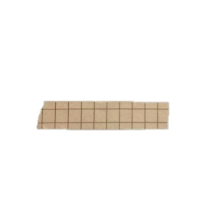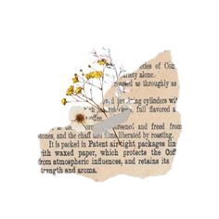

Ideas Principales.

Hoy, sentarse a leer en una plaza sería una rebelión. Si eso se transforma en una escuela que se parece a una plaza para que lean, sería la mayor de las rebeliones.

Encontrarle sentido a la pedagogía allí a donde está, donde se está elaborando, no tanto discutiendo qué es sino estudiando muy detalladamente cómo las formas de estar y de hacer cambian las pedagogías.

Ideas principales.

Hoy vale más un maestro que esté apasionado con algo y que pueda transmitir ese vínculo de pasión, que cualquier otro carácter vocacional ambiguo como “querer a los niños”.

Ideas Principales.

Que la escuela no se parezca a ningún espacio de los que están disponibles, sobre todo en esta falsa división entre la intemperie de la calle para los que han nacido con mala suerte, y los centros comerciales o el mundo privado para los que han nacido con buena suerte.

Ideas principales.

la escuela no es continuidad de familia, porque es la salida al mundo de verdad, pero no al mundo del mercado, el mundo de verdad quiere decir al encuentro con la inmensa variación de lo humano, con ver que hay miles de vidas disponibles, con ver que hay formas de estar en el mundo y de hacer el mundo completamente diferente.

Ideas principales.

Cuidar la vida de la infancia y no arrojarlos al mercado inmediatamente ni con todos los predecesores del mercado, el conocimiento lucrativo, la hipertecnología, sino cuidarlos de todo eso.

Ideas principales.

Estamos en un mundo con apariencias engañosas.

Un sujeto exitoso, un sujeto que aprende, un sujeto que se hiper adapta al mundo tal cual como se lo presentan, no como es.

Ideas Principales.

Que niños y niñas puedan vivir la infancia sin las urgencias adultas.

“Y lo que pienso es que lo que no está ahí son los vínculos que se han tenido, que se han dado a lo largo de la historia, con una cosa llamada libro, con una cosa llamada canción, con una cosa llamada pintura”

La rebeldía de lo bello, lo lento, lo humano.